**附件**

**西宁大通假日酒店位置示意图及交通指引**

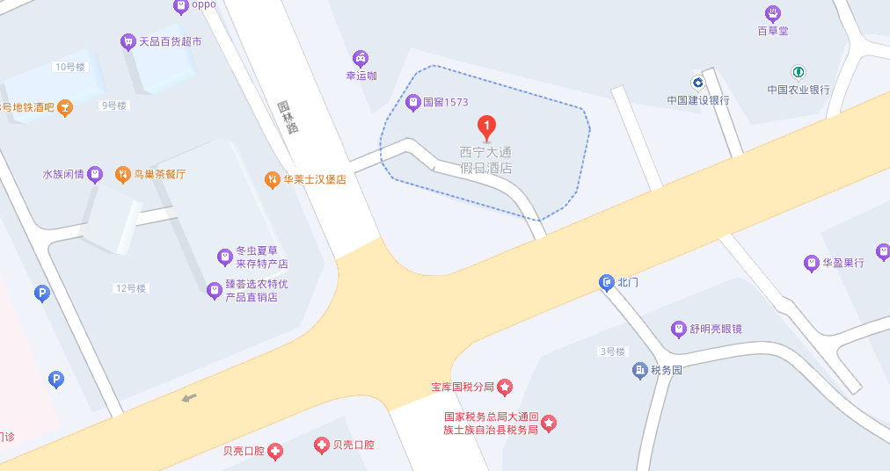

**西宁大通假日酒店**

**酒店距离西宁市区大约30多公里。**

一、机场至酒店

1.西宁曹家堡国际机场距离酒店大约70多公里。

二、西宁站至酒店

1.西宁站距离酒店大约40多公里。

2.西宁站有直达大通西站的多班次高铁，两站之间乘车时间需19分钟。

三、大通西站至酒店

1.大通西站距离酒店约3.5公里。